**Фермерам разрешат продавать произведенную продукцию на своих участках**

Минсельхоз России готовит законопроект, согласно которому в стране, в том числе и в Курском регионе, разрешат продажу сельскохозяйственной продукции на землях, принадлежащих крестьянским, фермерским хозяйствам, а также потребительским кооперативам. Предложено разрешить возводить на этой территории временные торговые помещения.

Такое решение принято для того, чтобы у фермеров появился дополнительный канал сбыта продукции помимо ярмарок и рынков - непосредственно в местах, где они занимаются ее производством.

В Минсельхозе уточнили, что проработка данного вопроса была поручена правительству Президентом России Владимиром Путиным в июне прошлого года.

Документ планируется внести в Госдуму в июле 2021 года.

[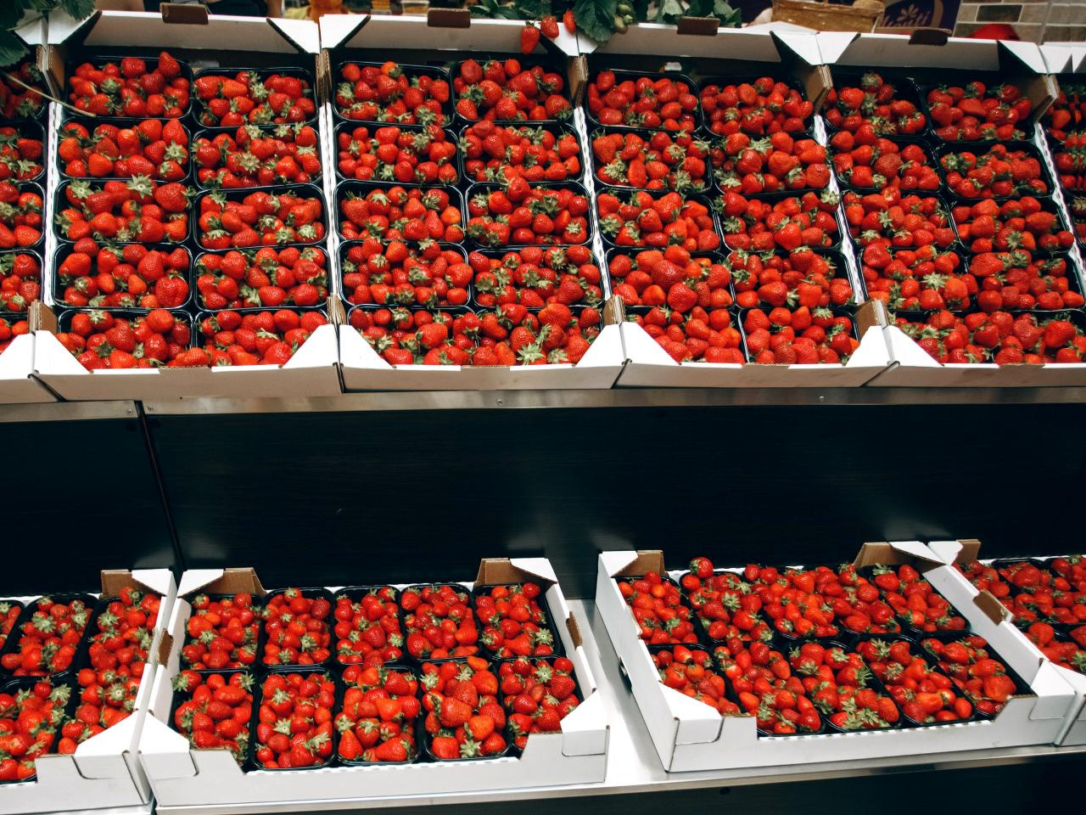](https://adm.rkursk.ru/files/13/images/115838_53_119839.jpg)